Modul 7 Ziehe og (unges) reaktionsmønstre i det senmoderne samfund

Fri eller fortabt s. 28-31

<https://www.dr.dk/drtv/se/kriminelt_-de-nye-nazister_336277>

Jeg er desværre fortsat syg, så I skal arbejde selv i dag. Lav arbejdet i mindre grupper. Alle skal afslutningsvis oploade deres besvarelse under elevfeedback (alle i gruppen oploader). Vi skubber oplæg til næste uge. God arbejdslyst og god weekend.

Ziehes teori om det senmoderne samfund ligger i forlængelse af Giddens’ teori, hvor de to teoretikere er enige om, at samfundet er så forandret og stadig forandres (accelerationssamfundet), at traditionerne og generelle retningslinjer fra samfundet og forældre mv. vanskeligt kan give svar på, hvilke valg og hvilken identitet, de unge skal træffe. Dermed er det den enkelte (unges) ansvar.

Ziehes går med begrebet formbarhed dog længere end Giddens, idet alt nu bliver helt op til den enkelte at forme – sin identitet, sin krop, sit liv.

1. Forklar begreberne kulturel frisættelse og formbarhed. Hvordan afspejler de Giddens begreber?

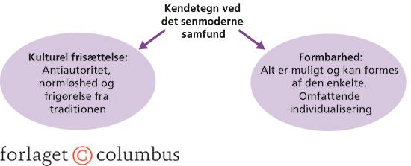

1. Ziehe påpeger, at den kulturelle frisættelse fra traditioner og værdier kombineret med formbarheden omvendt skaber en **grundlæggende usikkerhed** hos den enkelte omkring de valg, man tager/skal tage, hvorfor der opstår tre generelle reaktionsmønstre (se figuren nedenfor) i mødet med usikkerheden.
2. Forklar hvorfor der opstår en grundlæggende usikkerhed og hvad den dækker over.
3. Forklar hver af de tre reaktionsmønstre og prøv at give eksempler på dem (også udover dem, der er angivet i figuren)

1. Se nu dokumentaren *de nye nazister* [*https://www.dr.dk/drtv/se/kriminelt_-de-nye-nazister_336277*](https://www.dr.dk/drtv/se/kriminelt_-de-nye-nazister_336277)

Skriv stikord til de følgende spørgsmål undervejs:

1. Hvem er de nye nazister typisk?
2. Hvorfor bliver de tiltrukket af nazistbevægelsen?
3. Brug Ziehes begreber til at forklare, hvorfor nogle unge tiltrækkes af nazistbevægelsen
4. Hvorfor ser vi en opblomstring af nazistbevægelsen i bl.a. Norden og Tyskland i disse år?
5. Overvej hvad der kan gøres for at forhindre det.